K1M3-230

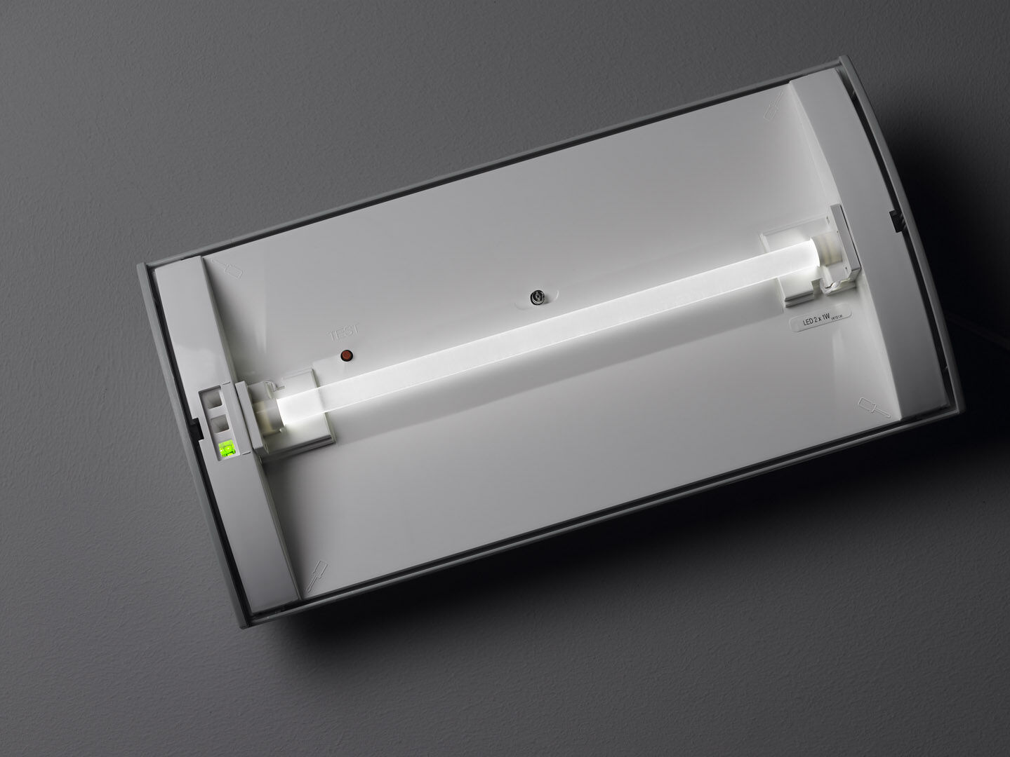
Módulo de renovação para led para iluminação de emergência fluo ETAP K1 e K2 Alimentação central. Dimensões: . Tensão: 220-230V. Para uso com sistemas de bateria central em 230 V AC/DC. Modo mantido / não mantido selecionável, predefinido para a aplicação mais comum. Classe de isolamento: classe II. Segurança fotobiológica EN 62471: RISK GROUP 0 UNLIMITED. . Teste ao fio encandescente: 850°C. 5 anos de garantia sobre luminária, fonte de luz, driver e bateria. Certificações: CE. A luminária foi desenvolvida e produzida de acordo com a norma EN 60598-1 numa empresa certificada pela ISO 9001 e pela ISO 14001.

